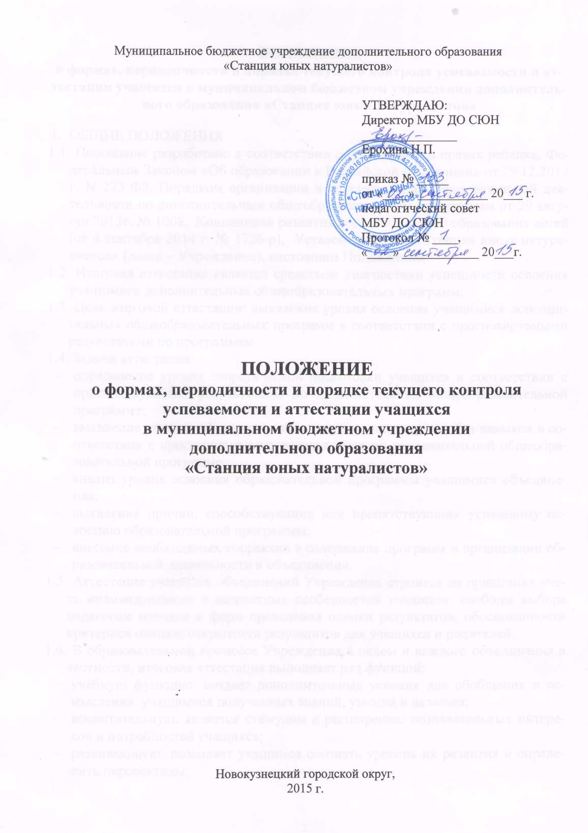

ПОЛОЖЕНИЕ
о формах, периодичности и порядке текущего контроля успеваемости и аттестации учащихся в муниципальном бюджетном учреждении дополнительного образования «Станция юных натуралистов»

- ОБЩИЕ ПОЛОЖЕНИЯ

1.1. Положение разработано в соответствии с Конвенцией о правах ребенка, Федеральным Законом «Об образовании в Российской Федерации» от 29.12.2012 г. N 273-ФЗ, Порядком организации и осуществления образовательной деятельности по дополнительным общеобразовательным программам от 29 августа 2013г. № 1008, Концепцией развития дополнительного образования детей (от 4 сентября 2014 г. № 1726-р), Уставом МБУ ДО «Станция юных натуралистов» (далее – Учреждение), настоящим Положением

1.2. Итоговая аттестация является средством диагностики успешности освоения учащимися дополнительных общеобразовательных программ.

1.3. Цель итоговой аттестации: выявление уровня освоения учащимися дополнительных общеобразовательных программ в соответствии с прогнозируемыми результатами по программам.

1.4. Задачи аттестации:
- определение уровня теоретической подготовки учащихся в соответствии с прогнозируемыми результатами по дополнительной общеобразовательной программе;
- выявление степени сформированности практических умений и навыков в соответствии с прогнозируемыми результатами по дополнительной общеобразовательной программе;
- анализ уровня освоения образовательной программы учащимися объединения;
- выявление причин, способствующих или препятствующих успешному освоению образовательной программы;
- внесение необходимых корректив в содержание программ и организации образовательной деятельности в объединении.

1.5. Аттестация учащихся объединений Учреждения строится на принципах учета индивидуальных и возрастных особенностей учащихся; свободы выбора педагогом методов и форм проведения оценки результатов; обоснованности критериев оценки; открытости результатов для учащихся и родителей.

1.6. В образовательном процессе Учреждения в целом и каждого объединения в частности, итоговая аттестация выполняет ряд функций:
- учебную функцию: создает дополнительные условия для обобщения и осмысления учащимися полученных знаний, умений и навыков;
- воспитательную: является стимулом к расширению познавательных интересов и потребностей учащихся;
- развивающую: позволяет учащимся осознать уровень их развития и определить перспективы;
- коррекционную: помогает педагогу своевременно выявить и устранить объективные и субъективные недостатки учебно-воспитательного процесса;
- социально-психологическую: создание для учащихся ситуации успеха.

- ОРГАНИЗАЦИЯ АТТЕСТАЦИИ

2.1. Аттестация учащихся подразделяется на промежуточную и итоговую.
Промежуточная и итоговая аттестация учащихся объединений Учреждения проводится в следующие сроки:
по итогам I полугодия – промежуточная аттестация (декабрь);
по итогам II полугодия – итоговая аттестация (апрель – май).

2.2. Формы проведения аттестации:
- контрольные или итоговые занятия;
- тестирование;
- защита рефератов, творческих работ и проектов;
- итоговые выставки;
- конференция;
- олимпиада, конкурс,
- собеседование,
- поход, полевая практика и т.д.

2.3. Содержание материалов для итоговой аттестации учащихся определяется самим педагогом на основании содержания образовательной программы и в соответствии с ее прогнозируемыми результатами.

2.4. Не менее чем за месяц до проведения итоговой аттестации, педагог должен представить администрации график ее проведения. На основании представленной документации, не позже чем за две недели, составляется график итоговой аттестации учащихся Учреждения, который утверждается директором и вывешивается на доступном для всех педагогических работников месте.

- КРИТЕРИИ ОЦЕНКИ РЕЗУЛЬТАТОВ АТТЕСТАЦИИ

3.1. Критерии оценки уровня теоретической подготовки учащихся: соответствие уровня теоретических знаний программным требованиям; широта кругозора; свобода восприятия теоретической информации; развитость практических навыков работы со специальной литературой; осмысленность и свобода использования специальной терминологии.

3.2. Критерии оценки уровня практической подготовки учащихся: соответствие уровня развития практических умений и навыков программным требованиям; свобода владения оборудованием и оснащением; качество выполнения практического задания; технологичность практической деятельности.

3.3. Критерии оценки уровня развития и воспитанности: соответствие уровня развития и воспитанности программным требованиям, культура организации практической деятельности; культура поведения; творческое отношение к выполнению практического задания; аккуратность и ответственность при работе; развитость специальных способностей.

Уровни освоения дополнительных общеобразовательных программ учащимися:
- от 100% - 80% - высокий;
- от 80% - 50% - средний;
- ниже 50% - низкий.

- ОЦЕНКА, ОФОРМЛЕНИЕ И АНАЛИЗ РЕЗУЛЬТАТОВ ДЕЯТЕЛЬНОСТИ

4.1. Результаты итоговой аттестации учащихся оцениваются с учетом:
- степени достижения прогнозируемых результатов в соответствии с программой каждым учащимся;
- полноты реализации дополнительной общеобразовательной программы;
- результативности самостоятельной деятельности учащихся в течение учебного года.

4.2. Результаты итоговой аттестации объединения оформляются в виде протокола.

4.3. Педагог представляет администрации результаты промежуточной и итоговой аттестации учащихся и включает их в анализ своей работы за отчетный период.

4.4. Результаты итоговой аттестации учащихся анализируются администрацией Учреждения совместно с педагогами по следующим параметрам:
- количество учащихся (%) освоивших дополнительную общеобразовательную программу на среднем и высоком уровне;
- причины недостаточного освоения учащимися дополнительной общеобразовательной программы;
- необходимость коррекции содержания программы и организации образовательной деятельности в объединении.

4.4. Результаты итоговой аттестации учащихся рассматриваются на заседаниях методического объединения, методического совета и заслушиваются на административных совещаниях.

